Информационный фото отчёт
Муниципального казённого учреждения Культурно - досугового объединения «Аккорд», Зюзинского сельсовета,
Методиста по спорту и работе с молодёжью.
За ноябрь 2019 года
В ноябре во всех КДО прошли мероприятия развлекательного характера, патриотического направления, спортивные турниры и соревнования.

Час памяти «Есть память, которой не будет конца»
МКУ КДО «Аккорд» провел мероприятия, посвященные Дню неизвестного солдата. Проходил час памяти в Казанцевской школе для ребят младшего школьного возраста
В 1967 году был открыт мемориальный ансамбль «Могила Неизвестного солдата», зажжен Вечный огонь, которому в 2009 году был присвоен статус общенационального мемориала воинской славы. Около мемориала несут почетный караул, сменяясь каждый час, воины Президентского полка.
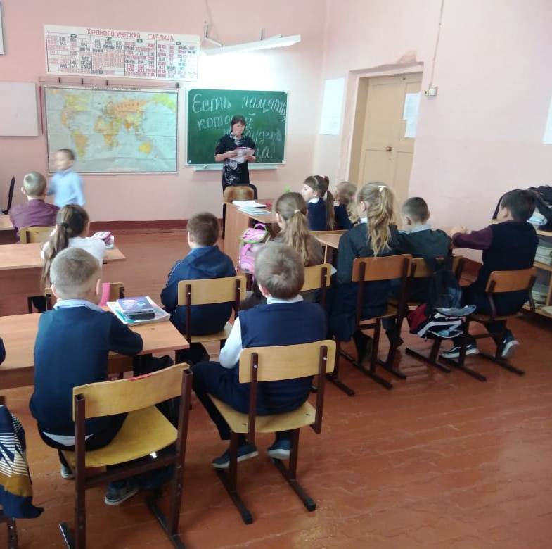
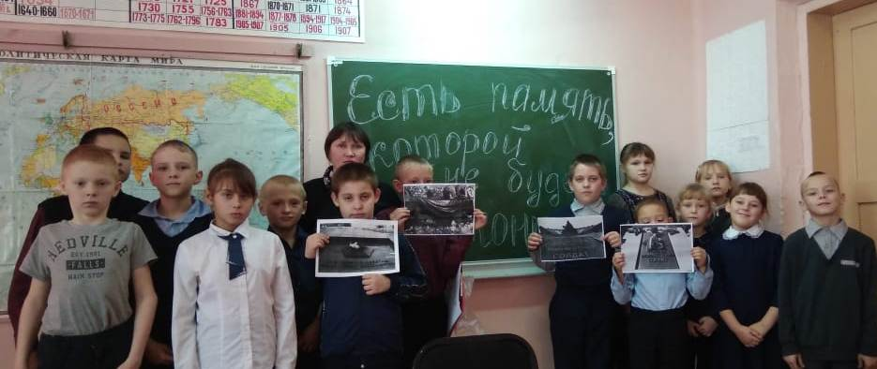

Классный час и просмотр документального фильма Тимура Булгакова «Памятник живым» прошёл в МКУ КДО «Аккорд», Зюзинского сельсовета. Фильм рассказывает об истории создания и открытия «Стены Скорби» - первого общенационального монумента жертвам политических репрессий. Мемориал «Стена Скорби» - воплощение памяти о трагических событиях российской истории, символ объединения и примирения российского общества. Ребятам было рассказано о тяжёлом времени 1930 - 53 года, о миллионах людей необоснованно подвергнуты репрессиям.
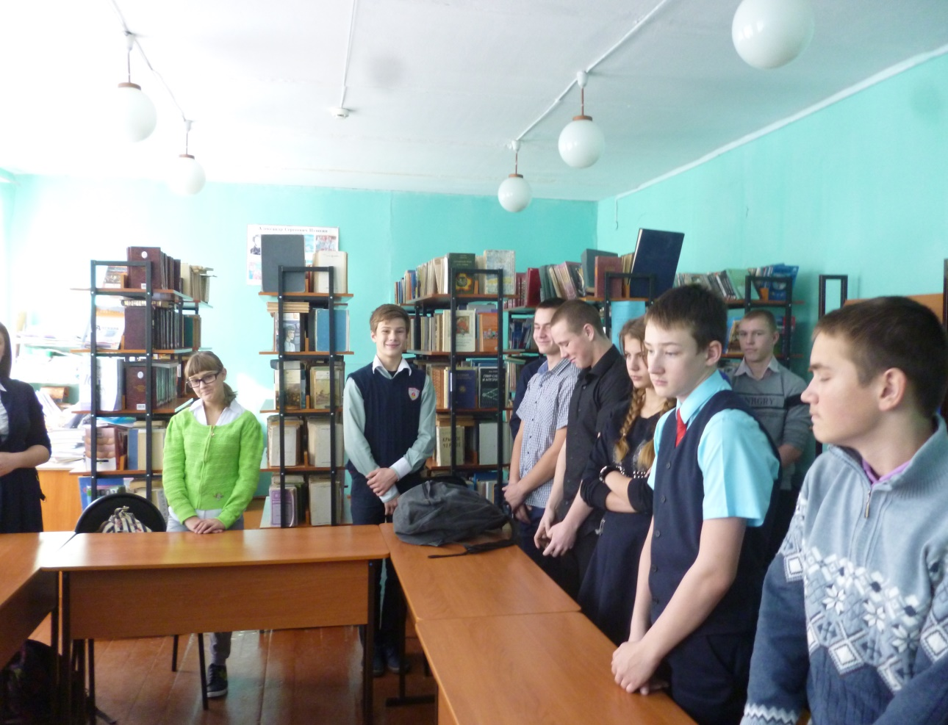
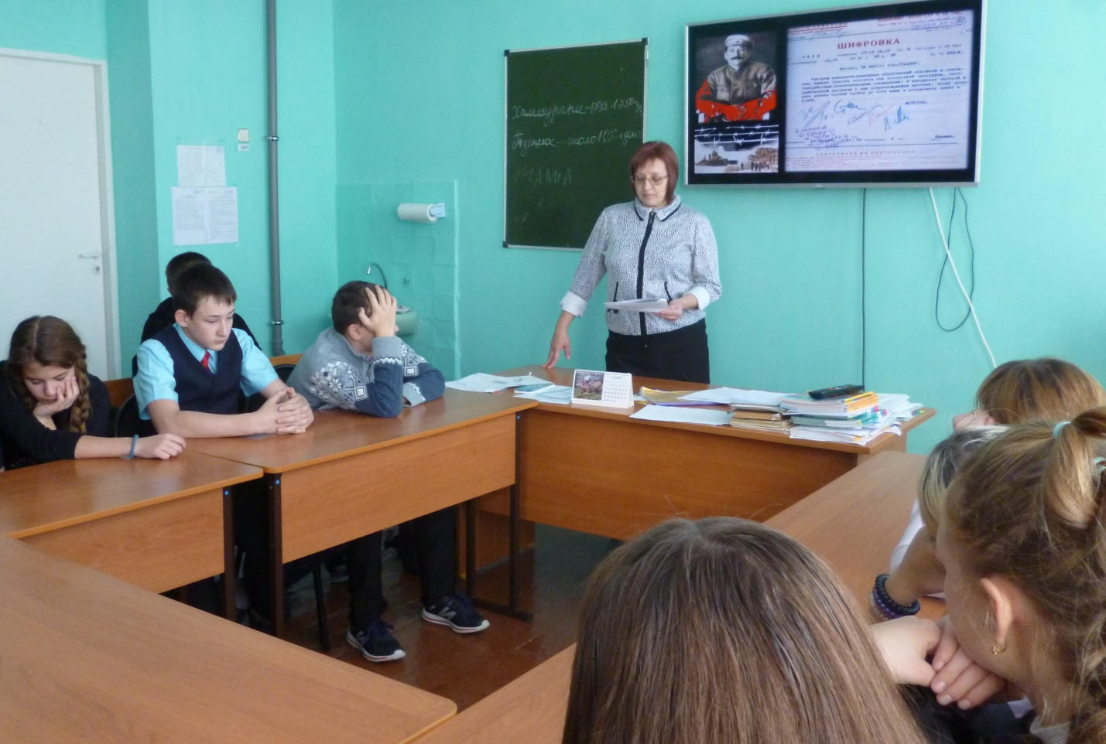
Классный час и просмотр документального фильма «Бессмертный полк села Камышенка» прошёл в МКУ КДО «Аккорд», Зюзинского сельсовета. Фильм рассказывает об истории сёл Новосибирской области в годы войны,
о жизни сибиряков, даёт почувствовать тот великий дух общности и патриотизма, которым были объединены люди.

Газета «Рост»
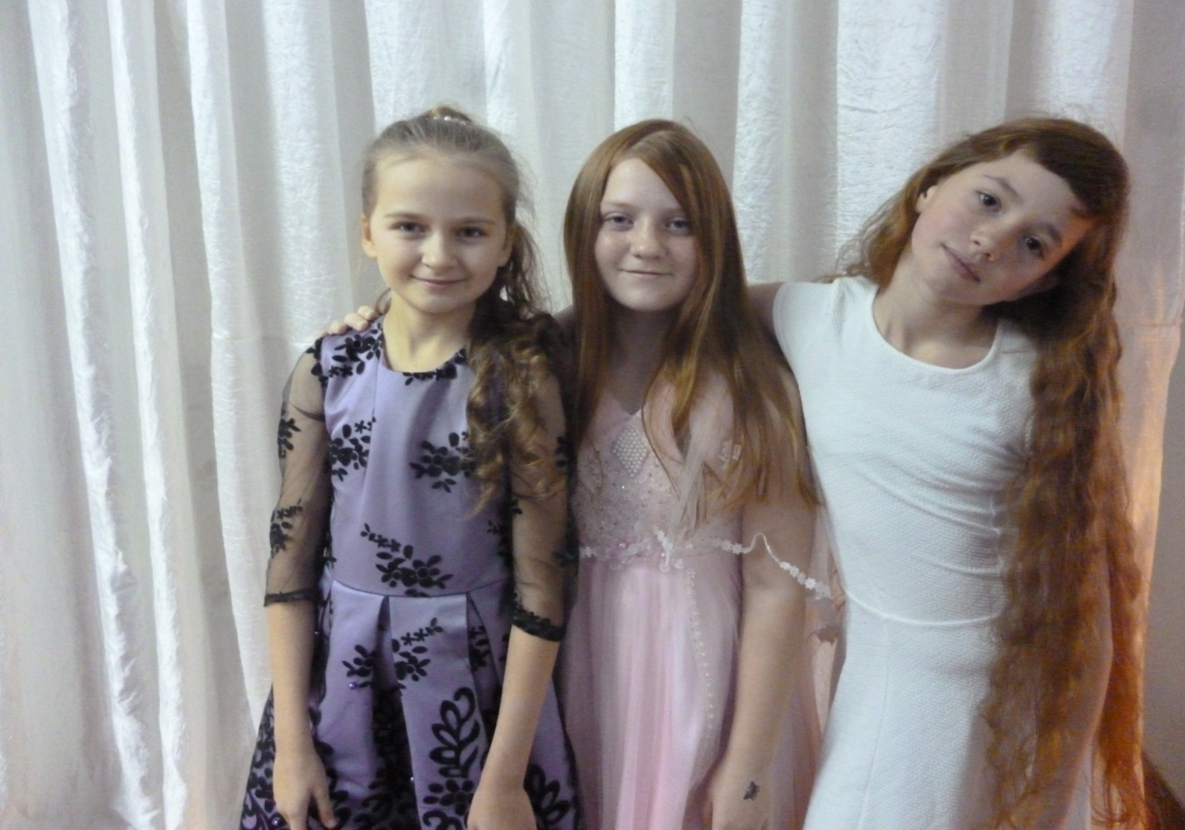
Выступление девочек на «День Матери»
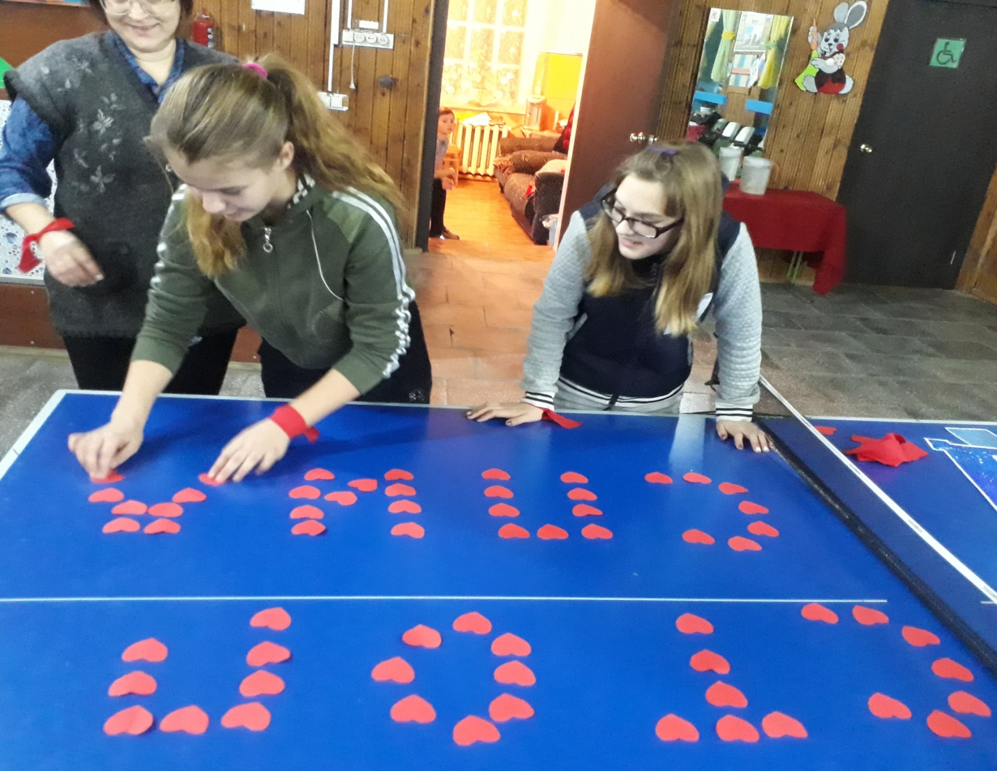
Всероссийская акция «СПИДу – Нет!»
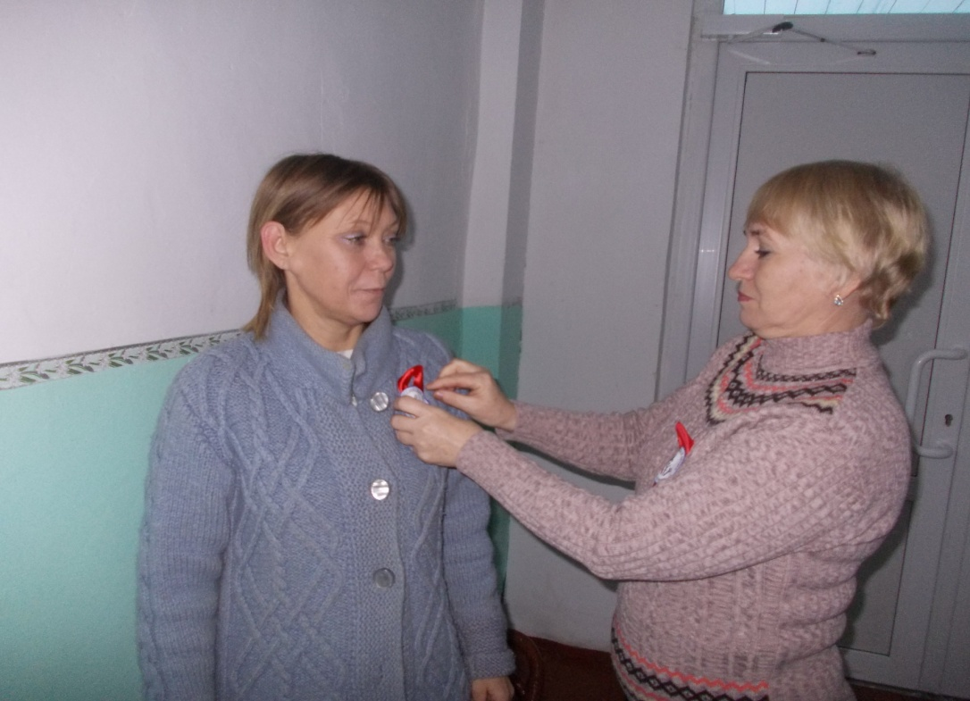

Всероссийская акция «Щедрый Вторник»
